Информация
о проведении мероприятий областного межведомственного проекта «Живи Долго!» в КУВО «УСЗН Каширского района»

1.Оформление информационного стенда в Учреждении «Если
хочешь быть здоров», «О правильном питании и его роли в
сохранении здоровья и продлении жизни».

2. Проведена разъяснительная работа с обслуживаемыми гражданами
о необходимости своевременного обращения за медицинской
помощью.

3. Проведение углубленного медицинского осмотра сотрудников
Учреждения 1 раз в год.

4. Организация чаепитий и концертов по случаю дня рождения
долгожителей.

5. Проведение лекций по тематике «О правильном питании и его
роли в сохранении здоровья и продлении жизни», «Инсульту и
инфаркту – нет!», «Профилактика туберкулеза».

6. Проведение просветительских мероприятий по профилактике
стрессов.

7. Проведение серий лекций и мастер-классов по оказанию первой
доврачебной помощи в рамках проекта «Школа безопасности для
пожилых граждан и инвалидов».

Благотворительная помощь детям

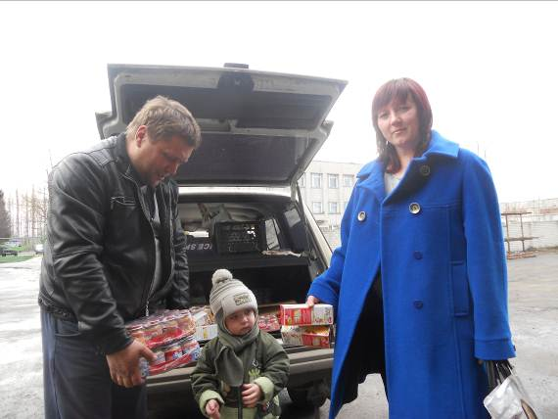

Мед - задел здоровья

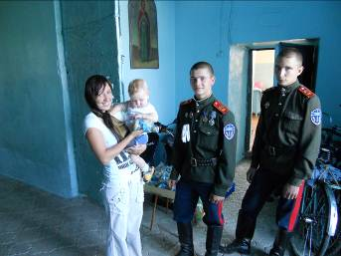

Здоровый образ жизни

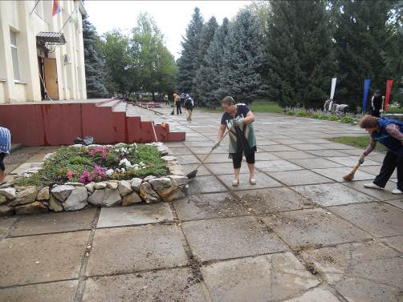

Квас вместо пива



